第一章 概述
本文档用以帮助北京工商行政管理局登记系统重构升级改造项目的用户更好的熟悉和使用系统，预期读者为各工商分局和工商所用户。
本文档对个人帐号的相关操作页面与逻辑做详细设计

- 网上申请服务平台

用户操作

注册lxb

需求分析
提供新用户的注册功能。
全流程电子化注册的用户可以登陆原网登系统。
一个身份证号只允许注册一个帐号。（原网登系统已经注册过帐号的身份证信息也不可以再注册全流程电子化用户）。
新注册的用户必须完成手机号验证。
新注册用户的有效证件必须为身份证号

功能设计
命名规范： | Java：  Html：/page/apply/security/regist.html
输入条件： | 页面设为权限白名单，不考虑登陆校验与权限校验  账号信息（用户名、密码等）（用于登陆校验）  个人信息（身份证号、移动电话、邮箱等）（用于密码找回等帐号识别）  手机号验证（短信验证码）
处理逻辑： | - torch配置  function_name/id : regist ，  tree_path：/ apply/security/，  pagefile_name：regist。  sys_edit_config配置一个insert：registSave  保存帐号信息  Before：com.gwssi.ebaic.apply.torch.event.RegistBeforeEvent  数据校验  - 以下情况不允许注册  用户名重复  密码为空  两次密码输入不一致  身份证号无效（公安接口）  身份证号已经被使用  手机验证码比对不正确  - 关键字段处理  check_state公安接口，身份证校验状态，验证通过为0  mob_check_state手机验证状态，若验证码比对正确，设置为0  indentity_check_state实名认证状态，设置为0（未核查）  - 手机验证  短信平台发送短信后后台保留一个键值对，key为生成的uuid，value为验证码。  key返回前台，后台验证时根据key值获取value，再与前台传回的用户输入对比。
功能输出： | 注册成功，生成一个新的完成身份证校验和手机校验的个人帐号  t_pt_yh表插入一条新数据
是否涉及公共服务： | 公安身份证校验接口  手机短信验证
其他内容： | 短信平台公用方法维护一个发送Map或者维护一张数据库表

忘记密码lxb

需求分析
用户提供有效的身份验证信息，将密码重置为随机的6位数字。

功能设计
命名规范： | Html：/page/apply/security/resetPwd.html
输入条件： | 两种方式  - 手机短信找回（推荐）  输入注册时的手机帐号，填写收到的验证码  - 根据注册信息找回（手机未验证）  输入注册时填写的信息（姓名、身份证号、手机号、邮箱）  输入密码提示问题答案（如果注册时填写了）
处理逻辑： | - 用户选择找回方式：通过手机验证找回、通过注册信息找回  - 通过注册信息找回，填写用户名（可空，对应用户名也忘记的情况）、手机号、身份证号、姓名、邮箱、密码提示问题答案（选填）  function_name/id : resetPwd，  tree_path：/ apply/security/，  pagefile_name：resetPwd。  sys_query_config配置一个query：resetPwdQuery  查询帐号个数 select user_id from t_pt_yh where …..  After：com.gwssi.ebaic.apply.torch.event.ResetPwdAfterEvent  查询结果条数不等于1，提示信息不准确，报错返回。  查询结果条数为1，生成随机6位数字，加密后更新对应的用户表记录。6位数字返回前台展示。  如果查询条件用户名为空，则用户名也返回前台  - 通过手机验证找回（页面标注为推荐方式）  com.gwssi.ebaic.apply.security.auth.UserController.java  resetPwdByMobile()  - 输入手机号  - 输入用户名（用户名忘记只能通过注册信息找回）  - 点击发送短信按钮  - 根据手机号和用户名校验是否有唯一帐号  - 检查手机号是否已校验  - 手机号已校验通过，发送短信。用户输入短信验证码和图片验证码  - 手机号校验不通过，提示“您的手机号码未验证，请尝试通过注册信息找回”  - 提交信息  - 后台比对验证码  - 比对通过，生成随机6位数字，加密后更新对应的用户表记录。6位数字返回前台展示
功能输出： | json，错误信息、密码、用户名和密码
是否涉及公共服务： | 短信校验  校验帐号是否经过手机认证
其他内容：

登录lxb

需求分析
校验用户名密码
获取用户权限

提示旧账户用户可以直接登陆

功能设计
命名规范： | Java：com.gwssi.ebaic.apply.security.auth.UserController.java  Html：page\apply\security\login.html
输入条件： | 用户名  密码  验证码
处理逻辑： | - 校验用户名密码  - 获取用户角色，控制访问链接的权限  新注册的用户还是旧有的用户（旧帐号提示手机短信校验，考虑放到首页初始化的验证中）  后台、前台登陆的区分隔离（规则、路径区分）  后台用户不能在外网使用  无权限跳转首页区分  - 保存用户session（由HTML5方法实现，不用每个页面都从后台请求获取，cookies，敏感信息的保护）  以用户id（登录名？）作为session的key值  - 登陆信息表记入一条登陆日志  - 从后台进行页面跳转
功能输出： | 登陆成功跳转至个人用户首页
是否涉及公共服务：
其他内容：

用户首页lxb

需求分析
- 登陆后身份认证情况校验
老用户提示做手机验证
- 展示业务列表
包括：
本帐号办理的业务
本帐号受委托办理的业务
法人帐号委托其他帐号办理的业务

功能设计

命名规范： | Java：  Html：/page/main.html
输入条件： | 通过登陆验证
处理逻辑： | - 校验登陆状态（？optimus的filter里有，有就不用加了）  读取用户session与权限，获取不到session或权限不符则返回登录页  - 校验身份认证状态  com.gwssi.ebaic.apply.security.auth.UserController  如果当前用户没有完成身份认证，弹出框提示其进行身份认证，直接跳转至身份认证介绍页面（-禁用页面业务办理入口的快捷方式， 去掉）业务列表显示无数据。  如果用户完成了身份认证（信息已提交即可），查询展示业务列表，可以进入业务办理入口页。  - 展示业务列表（只展示全流程电子化的业务，根据be_wk_req表app_form判断）  页面使用jazz组件，由前端人员进行样式美化，放在同一个列表里，通过图标，描述信息等区分  com.gwssi.ebaic.req.web. ReqController  - 展示由本帐号自主办理的业务  Be_WK_Requisition表App_User_Id为本帐号id  be_wk_auth表user_id关联无数据  - 展示由本帐号担任法人的业务（没有数据就不显示）  业务申请人不是本帐号，业务法人是本帐号（通过身份证号关联,法人的user_id）  - 展示被企业帐号授权办理（以及办理过）的业务（没有数据就不显示）  select * from Be_WK_Requisition r ,be_wk_auth a  where r.app_User_Id = a.user_id and r.gid=a.gid  and r.app_user_id = 帐号id  - 授权过期的业务列表中只显示授权已过期（按钮【申请延期】），不显示操作按钮与当前进度，增加浮动提示信息联系法人更新授权  - 授权未过期的业务按逻辑显示可操作的按钮  - 列表操作按钮显示逻辑  列表展示查询执行后调用，修改查询结果，增加按钮列，提交前台生成按钮  com.gwssi.rodimus.stepConfig.StepUtil  按操作按钮来配置出现的表达式  - 设立  - 首次办理  - 信息填写环节  继续填写、删除  - 关键页已上传  继续填写（可以进入后直接展示上传页面）、删除  - 提交待法人确认（申请人帐号）  详情  - 已提交未领取  终止、详情  - 已提交已领取  详情  - 驳回  详情  - 核准  详情  - 退回修改后重填  - 信息填写环节  继续填写、终止、详情  - 关键页已上传  继续填写、终止、详情  - 提交待法人确认  详情  - 已提交未领取  终止、详情  - 已提交已领取  详情  - 驳回  详情  - 核准  详情  - 法人操作（法人帐号）  - 法人未授权  申请内容确认（提交给法人确认前只看详情）、授权  - 法人授权  详情、终止、授权管理
功能输出：
是否涉及公共服务： | session查询  身份认证状态查询  按钮显示逻辑
其他内容：

安全中心

用户实名认证lxb

需求分析
仅向用户展示实名认证的方式方法说明，外网网页版暂不提供实名认证功能，具体实现由手机APP和现场认证完成。

功能设计
Html：page\apply\security\RealNameAuthentication.html
纯文字与图片展示
提供APP下载链接
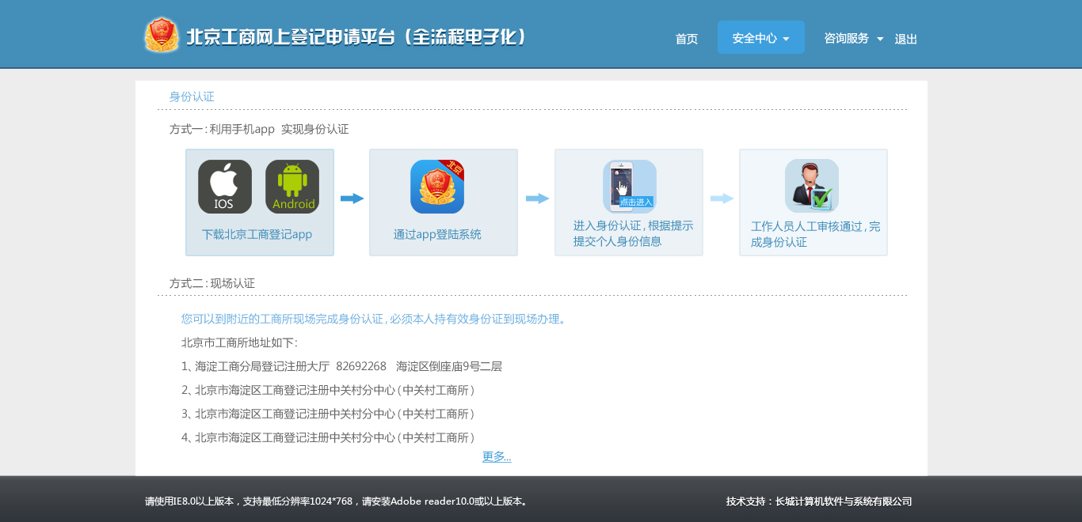

移动电话认证

需求分析
为原网登注册的用户提供补充帐号手机验证的功能
为已经认证过移动电话的提供替换手机号码的功能

功能设计

命名规范： | Java：com.gwssi.ebaic.apply.security.auth.UserController.java  Html：page\apply\security\mobileAuthentication.html
输入条件： | 手机号  身份证号  当前登陆用户user_id（页面获取，自动提交）
处理逻辑： | - torch配置  function_name/id : mobileAuthentication，  tree_path：/ apply/security/，  pagefile_name：mobileAuthentication。  sys_edit_config配置一个update：mobileAuthenticationSave 保存验证通过的手机号、更新验证状态字段  SQL：update t_pt_yh y set {y.mobile=?},y.mob_check_state='1' where yx_bj='1' and user_id=?  Before：com.gwssi.ebaic.apply.torch.event. mobileAuthenticationBeforeEvent  execEdit  验证码比对，手机号对比（提交的手机号和之前发送验证码的手机号是同一个），身份证号对比（录入的身份证号和当前用户注册时的身份证号一致），数据有效性校验（必填非空等）  sys_query_config配置一个query: mobileState 查询当前录入的手机号和验证状态（初始化用）  SQL:select y.mobile, y.mob_check_state from t_pt_yh y where yx_bj='1' and user_id=?  - 初始化  查询当前用户手机校验状态  - 已校验  显示已校验的手机号  显示更换认证手机表单（见下图）  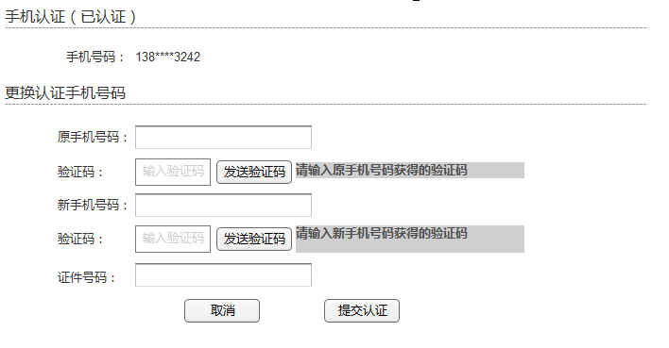  - 未校验  展示手机认证页  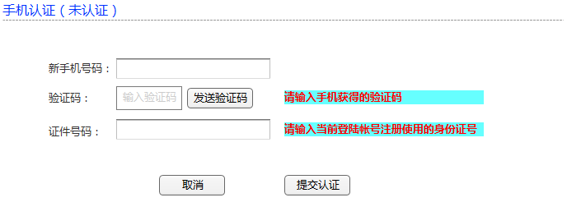  - 处理逻辑  - 新增手机认证  用户输入手机号码，点击发送验证码按钮，校验填写的手机号码有效后发送短信。  用户回填验证码，填写帐号注册时使用的身份证号，点击提交。  提交时校验：  提交时的手机号码和之前接收短信的手机号码一致。  验证码正确。  身份证号正确  校验无误更新用户表 t_pt_yh，更新手机号字段及手机认证状态字段。  - 更换认证手机  用户输入原手机号和新手机号，分别获取验证码。  后台保留输入的新手机号码。  用户回填两个验证码，填写帐号注册时使用的身份证号，点击提交。  提交时校验：  提交时的新手机号码和之前接收短信的新手机号码一致。  验证码正确。  身份证号正确  校验无误更新用户表 t_pt_yh，更新手机号字段及手机认证状态字段。
功能输出： | 新增或更新认证的手机号码
是否涉及公共服务： | 短信验证码  获取手机验证状态  before事件中获取request及dao：  TorchRequest r = (TorchRequest)ThreadLocalManager.get(ThreadLocalManager.TORCH_REQUEST);
其他内容： | - 除用户输入框之外，所有展示的号码（手机号、身份证号）只展示前三位和后四位，其余位用*号代替。

密码修改

需求分析
提供密码修改的功能

功能设计

命名规范： | Java：com.gwssi.ebaic.apply.security.auth.UserController.java  Html：page\apply\security\changePwd.html
输入条件： | 如果用户没有完成移动电话认证，需要填写旧密码、身份证号。  如果用户完成了移动电话认证，需要填写旧密码、短信验证码、身份证号。
处理逻辑： | - 页面及后台手动编写。  - 初始化  查询用户移动电话认证状态，获取当前登陆用户user_id  如果用户完成了移动电话认证，展示短信验证码输入框及发送验证码按钮。  - 提交处理逻辑  - 根据user_id获取用户信息  - 旧密码验证、身份证号验证  - 如果完成了移动电话认证，比对验证码  - 验证通过，更新用户密码字段
功能输出： | 提示密码修改成功或错误信息
是否涉及公共服务： | 短信验证  电话认证状态验证
其他内容：

修改注册信息

需求分析
修改用户注册时填写的信息（身份证号和手机号）
要做好保密工作，注册信息可用来进行密码找回和重置，在展示前必须经过手机验证。

功能设计

命名规范： | Html：page\apply\security\changeRegInfo.html
输入条件： | 参考注册页面  去掉密码、身份证号、手机号三项  登录名只读不可修改  短信验证保留。
处理逻辑： | - torch配置  function_name/id : changeRegInfo，  tree_path：/ apply/security/，  pagefile_name：changeRegInfo。  sys_edit_config配置一个update：changeRegInfoSave  更新用户注册信息  Before：com.gwssi.ebaic.apply.torch.event. changeRegInfoBeforeEvent  数据合理性校验（联系电话格式、邮箱格式等）  - 页面逻辑  - 页面初始化时不要执行update回显  - 页面初始只展示发送手机验证码的输入框和按钮  显示提示语言：“为保护帐号安全，您需要先经过短信验证才可以修改注册信息”  - 验证码校验通过后执行update回显  - 用户修改注册信息并提交  - 对数据进行合理性校验  - 保存修改信息
功能输出： | 修改用户注册信息
是否涉及公共服务： | 短信验证码
其他内容： | 缺少原型，参考注册页面

法定代表人授权lxb

需求分析
用户授权其他用户使用某一名称进行登记设立业务。
授权办理的业务，授权人必须拟任企业法定代表人，否则授权无效。

功能设计

命名规范： | Java：com.gwssi.ebaic.apply.security.auth.Entrust.java  Html：page\apply\security\entrust.html
输入条件： | 被授权人姓名、身份证号  输入企业名称（已核未用，有效期内）  授权可执行的业务类型（目前只有设立，只读）  授权起止时间（默认六个月）  授权人user_id（页面自动获取）
处理逻辑： | - 调用修改还是新增，由页面逻辑决定  - Torch配置：  function_name/id : applySetupEntrust ，  tree_path：/apply/setup/security/，  pagefile_name：entrust。  sys_edit_config配置一个insert：applySetupEntrustSave  保存授权信息  sys_edit_config配置一个update：applySetupEntrustEdit  修改授权信息  Before：com.gwssi.ebaic.apply.torch.event.ApplySetupEntrustBeforeEvent  校验录入的被授权人是否注册帐号并提交了身份认证信息  校验录入的名称是否可用  根据被授权人user_id与企业名称检查是否有未提交的设立申请业务，有，则将对应的gid、ent_id字段添加到要保存的授权记录中
功能输出： | be_wk_auth增加或更新一条记录。  如果授权时业务尚未开始，gid、ent_id等字段先空，被授权人进行设立业务时初始化创建表记录后补齐  已经开始办理了关联相应的业务字段
是否涉及公共服务：
其他内容：

法定代表人终止授权lxb

需求分析
法定代表人终止之前的某一个授权，如果该授权已经开始办理业务，同时终止该业务

功能设计

命名规范： | Java：com.gwssi.ebaic.apply.security.auth.StopEntrust.java  Html：page\apply\security\ StopEntrust.html
输入条件： | 授权人uer_id  授权表主键  短信验证码
处理逻辑： | - Torch配置：  function_name/id : applySetupStopEntrust ，  tree_path：/apply/setup/security/，  pagefile_name：stopEntrust。  sys_edit_config配置一个query：applySetupEntrustQuery  查询所有非停用状态授权信息 展示被授权人、公司名称、截止日期、业务状态  sys_edit_config配置一个update：applySetupStopEntrust  修改授权信息 flag=0停用，timestamp更新为操作日期  Before：com.gwssi.ebaic.apply.torch.event.ApplySetupEntrustBeforeEvent  校验录入的被授权人是否注册帐号并提交了身份认证信息  校验录入的名称是否可用  校验短信验证码  After：com.gwssi.ebaic.apply.torch.event.ApplySetupEntrustAfterEvent  修改申请单状态为业务终止，更新时间戳
功能输出： | be_wk_auth增加一条记录。  gid、ent_id等字段先空，被授权人进行设立业务时初始化创建表记录后补齐  已经开始办理了关联相应的业务字段
是否涉及公共服务： | 短信校验  身份认证状态查询  名称状态查询
其他内容：

